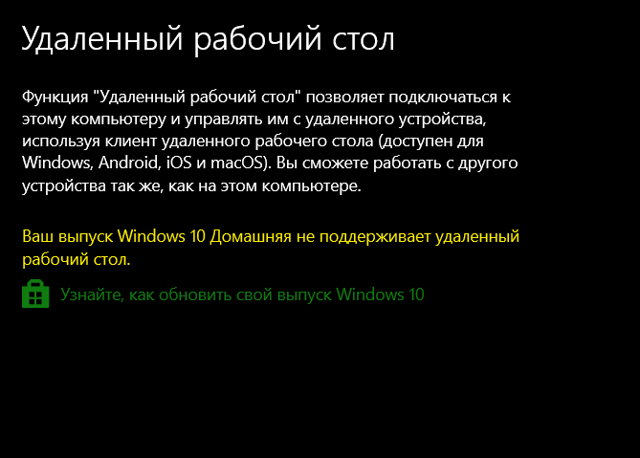
Из-за неподходящей версии операционной системы невозможно включить функцию удаленного рабочего стола
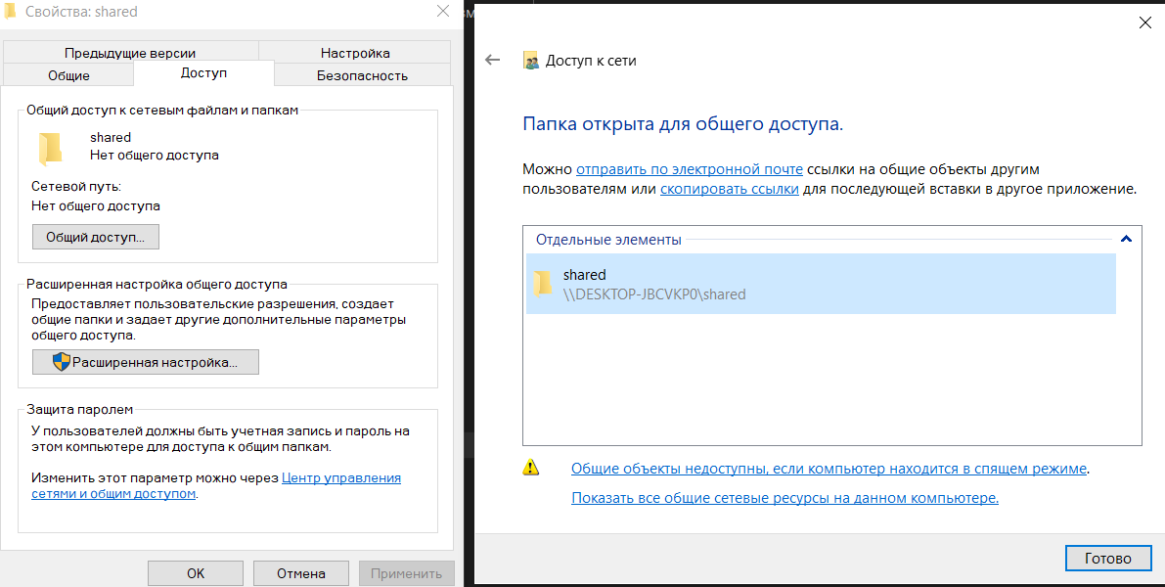
Папка открыта для общего доступа
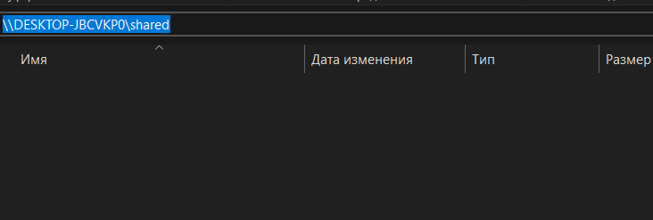
Как выглядит заход в эту папку
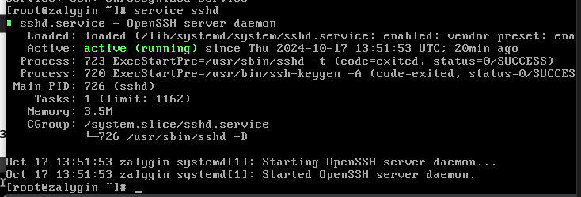
После установки sshd проверим, что сервис запущен
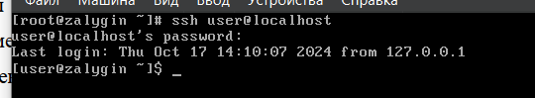
Подключение к хосту через ssh-туннель
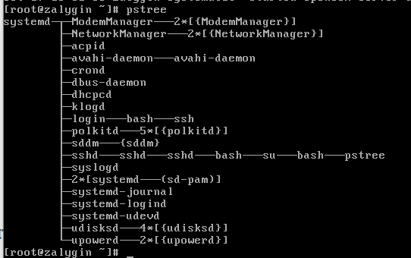
Дерево процессов, в котором видно, что подключение идет через sshd
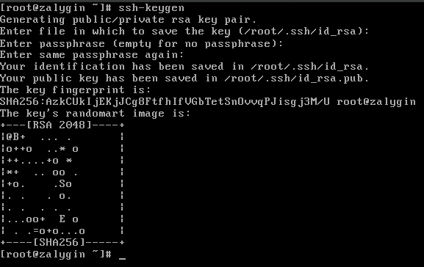
Сгенерированная пара ключей
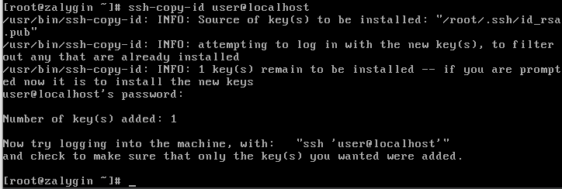
Копирование ключей для удаленного пользователя
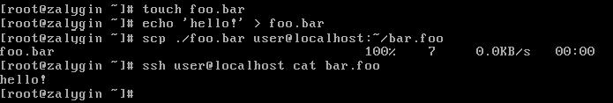
Использование команды scp для передачи файлов
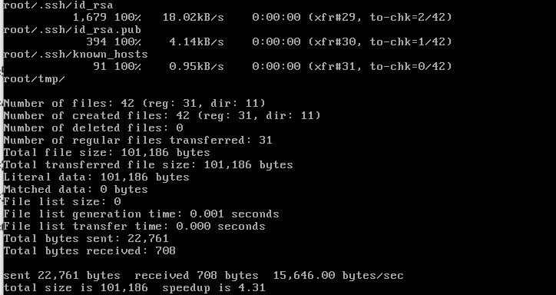
Результат выполнения команды rsync -vrtplze ssh --progress --stats --delete /root user1@localhost:~/backup
-v – печатать сообщения
-r – обойти директорию рекурсивно
-t – установить время модификации
-p – сохранить права доступа
-l – передавать симлинки как симлинки
-z – передавать в сжатом виде
-e – установить команду для транспорта
--progress – печатать сообщения о прогрессе
--stats – печатать статистику после передачи
--delete – удалить файлы в копируемой директории на удаленной машине, которые не существуют на исходной машине
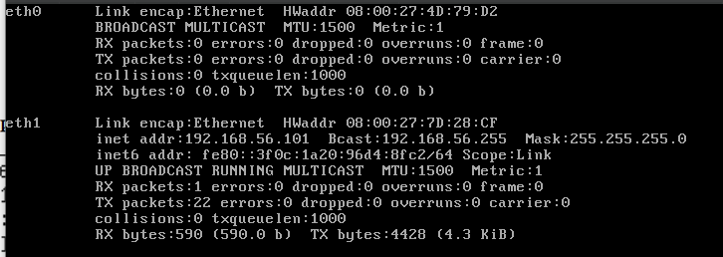
Результат добавления нового адаптера
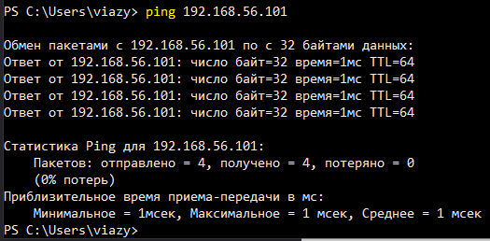
Виртуальна машина доступна с хоста
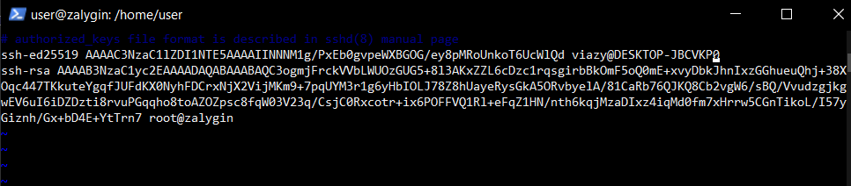
Добавление ключа хоста
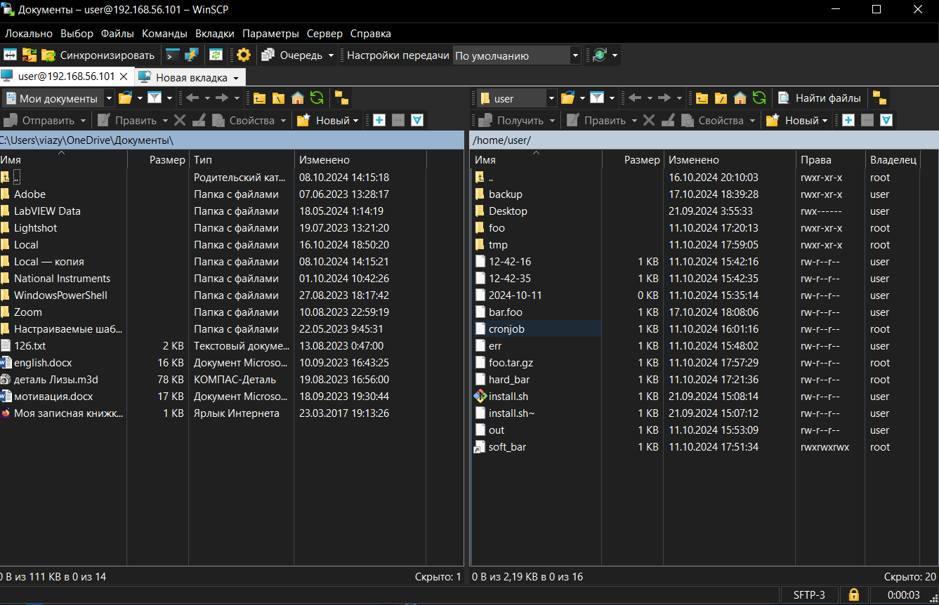
Соединение с виртуальной машиной через WinSCP
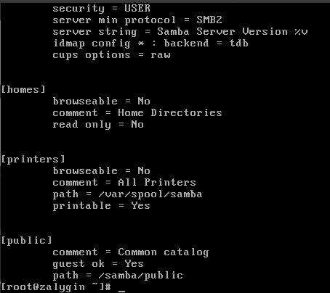
Конфигурация для Samba успешно распознана
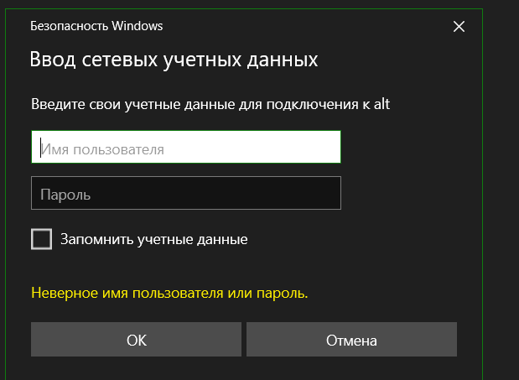
Однако анонимное подключение к общим папкам запрещено
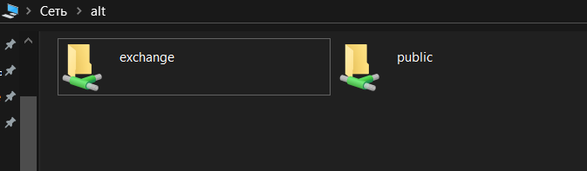
Подключение к удаленной папке \\alt
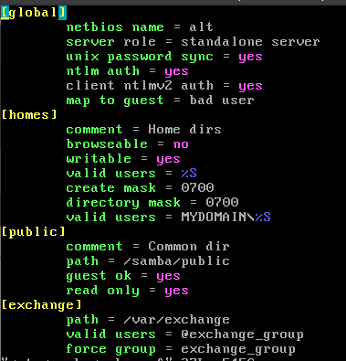
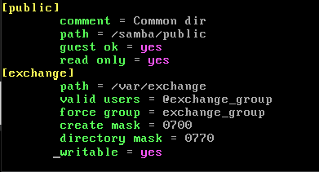
Конфигурация сервиса Samba
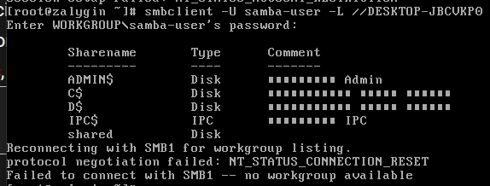
Просмотр из Linux сетевых папок Windows
Пришлось создать нового пользователя samba-user и задать ему пароль
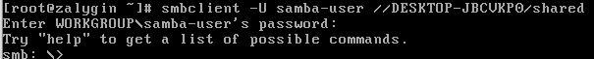
Подключение к папке Shared
К сожалению, создать директорию не удалось
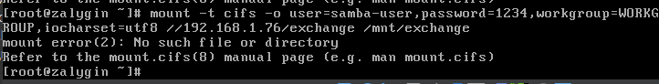
Монтирование удаленной директории тоже не вышло
-t – тип файловой системы
-o – параметры монтирования

